blancoMessage チュートリアル
1 本ドキュメントについて 3
1.1 対象とするバージョン 3
2 概要 3
2.1 blancoMessage動作概要 3
2.2 blancoMessage動作環境 4
2.2.1 ソースコード自動生成時の動作環境 4
2.2.2 生成後ソースコードの実行環境 4
3 インストール手順 4
3.1 プラグインの入手 4
3.2 プラグインのインストール 4
3.3 インストールの確認 5
4 初期設定 5
4.1 設定ファイルの作成 5
4.2 blancoMessage設定ファイルエディタ 6
4.2.1 メタディレクトリの指定 6
4.2.2 生成オプション 6
5 メッセージ定義書の作成 7
5.1 メッセージ定義書の作成 7
6 メッセージ定義書の記入 8
6.1 メッセージ定義書の表示 8
6.2 メッセージ定義書の記入 8
6.2.1 メッセージ定義・共通の記入 8
6.2.2 メッセージ定義・一覧の記入 8
6.3 メッセージ定義書の保存 9
7 ソースコード自動生成手順 9
7.1 ソースコードの自動生成 9
7.2 ソースコード生成時のエラー 9
7.3 自動生成時の注意点 9
7.3.1 クラス名の指定 9
7.3.2 既に自動生成されたソースコードが存在する場合 9
8 blancoMessageが生成したクラスの利用方法 11
8.1 blancoMessageが生成したJavaクラスの利用方法 11
8.2 blancoMessageが生成したC#クラスの利用方法 11
8.3 blancoMessageが生成したJavaSciptクラスの利用方法 12
9 更新履歴 13

本ドキュメントについて
本ドキュメントはblancoMessageの利用方法を簡潔に説明します。

対象とするバージョン
具体的な動作についてはblancoMessage Plug-in 0.0.5をもとに、記述しています。

概要

blancoMessage動作概要
blancoMessageは、所定様式のメッセージ定義書（Microsoft Excel 2000 xls形式）に定義されたメッセージを取得するためのソースコード（Java, C#, JavaScript）を自動生成します。

blancoMessage
メッセージ定義書

blancoMessageにて自動生成されるクラス

Message
取得クラス
ユーザコード

自動生成

blancoMessage動作環境

ソースコード自動生成時の動作環境
blancoMessageを用いてソースコードの自動生成をおこなうためには、下記の環境が必要です。
- Java 1.4.2 以上
- Eclipse 3.0 / 3.1

生成後ソースコードの実行環境
blancoMessageが生成したソースコードのコンパイルおよび実行には、下記の環境が必要です。
- Java 1.4.2 以上
- Microsoft .NET Framework 2.0 以上
- ECMA-262 3rd Edition 互換のJavaScriptが動作する環境

インストール手順

プラグインの入手
blancoMessageはEclipseのPlugin形式で配布されています。最新版は以下のサイトから入手可能です。

・blanco Framework: Download
http://hp.vector.co.jp/authors/VA027994/blanco/blancodownload.html

使用するEclipseのバージョンに対応した以下のファイル（x.x.xはバージョン番号）をダウンロードして下さい。

・Eclipse 3.0用
blanco.plugin.message _x.x.x-eclipse3.0.zip
・Eclipse 3.1用
blanco.plugin.message_x.x.x-eclipse3.1.jar

プラグインのインストール
blancoMessageのインストール方法は通常のEclipseプラグインと同じです。

Eclipseがインストールされているフォルダ（例：C:\eclipse）のプラグインフォルダ（例：C:\eclipse\plugins）に「3.1プラグインの入手」で入手したプラグインのファイルを配置してください。

インストールの確認
Eclipseを起動し、「ヘルプ(H)」－「Eclipse SDK について(A)」－「プラグインの詳細(P)」を選択します。表示された「Eclipse SDK プラグインについて」ダイアログに表示される一覧に「プラグイン名」が「BlancoMessage Plug-in」である行が表示されていること、「バージョン」に間違いがないことを確認して下さい。

初期設定

設定ファイルの作成
blancoMessageはEclipseのJavaプロジェクト単位で利用可能です。任意のプロジェクトでblancoMessageを利用するためには、Javaプロジェクト内にblancoMessageの設定ファイルを作成する必要があります。設定ファイルは以下の手順で作成します。

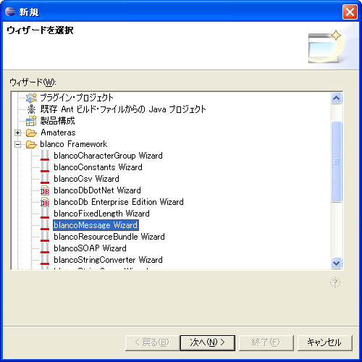
図 4-1 blancoMessageウィザードの選択
Eclipseの「パッケージ・エクスプローラー」からblancoMessageの設定ファイルを作成したいJavaプロジェクトを右クリックし、「新規(W)」－「その他(O)…」を選択するとウィザードを選択するダイアログが表示されます（図 4-1 blancoMessageウィザードの選択参照）。「ウィザード(W):」－「blancoFramework」－「blancoMessage Wizard」を選択し、「次へ(N) >」ボタンをクリックします。

ダイアログ中にblancoMessageに関する説明が表示されるので、内容を確認し順次「次へ(N) >」ボタンをクリックします。最後のダイアログで、「終了(F)」ボタンをクリックすると「blancoMessage設定ファイルエディタ」が表示されます（図 4-2 blancoMessage設定ファイルエディタ参照）。

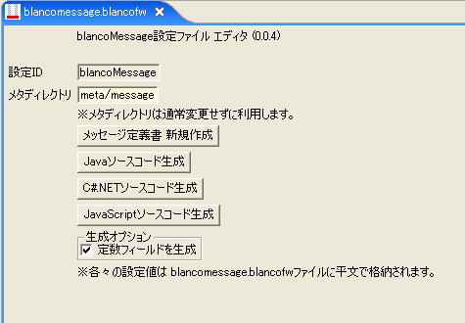
図 4-2 blancoMessage設定ファイルエディタ
「blancoMessage設定ファイルエディタ」は、プロジェクトのディレクトリ直下に作成された設定ファイル「blancomessage.blancofw」をダブルクリックすることで、いつでも開くことができます。

blancoMessage設定ファイルエディタ

メタディレクトリの指定
「blancoMessage設定ファイルエディタ」の「メタディレクトリ」にメッセージ定義書を作成するディレクトリを指定します。デフォルトは「meta/ message」です。特に必要がない限り、変更せずに使用します。

生成オプション
「定数フィールドを生成」チェックボックスがオンの場合、メッセージ定義書で定義したメッセージ文字列をそのまま取得できる定数を自動生成します。

メッセージ定義書の作成

メッセージ定義書の作成
メッセージ定義書を作成するには、「blancoMessage設定ファイルエディタ」画面で「メッセージ定義書 新規作成」ボタンをクリックします。「メタディレクトリ」（4.2.1メタディレクトリの指定参照）が存在しない場合は、新たにディレクトリが作成されたことを確認するダイアログが表示されるので、「OK」ボタンをクリックします（図 5-3 「メタディレクトリの作成」確認ダイアログ参照）。

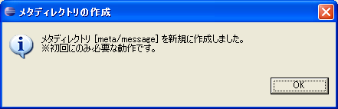
図 5-3 「メタディレクトリの作成」確認ダイアログ
続いて、「メッセージ定義書 新規作成」ダイアログが表示されるので（図 5-4 メッセージ定義書の新規作成参照）、メッセージ定義書の物理ファイル名を指定します。

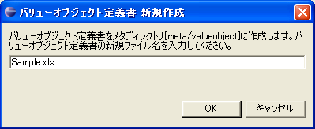
図 5-4 メッセージ定義書の新規作成
ファイル定義書はMicrosoft Excel 2000 形式のxlsファイルとなっているので、ファイル名は必ず拡張子「.xls」で終わる必要があります。今回は「Sample.xls」と指定し「OK」ボタンをクリックします。メタディレクトリ配下にメッセージ定義書が作成されたことを確認するダイアログが表示されるので「OK」ボタンをクリックして下さい。

メッセージ定義書の記入

メッセージ定義書の表示
これまでの手順に従っていれば、メタディレクトリ（meta/message）配下にSample.xlsというファイル名でメッセージ定義書が作成されています。このファイルを右クリックし「アプリケーションから開く(H)」－「システム・エディタ(S)」を選択すると、メッセージ定義書が表示されます（図 6-5 メッセージ定義書の新規作成参照）。

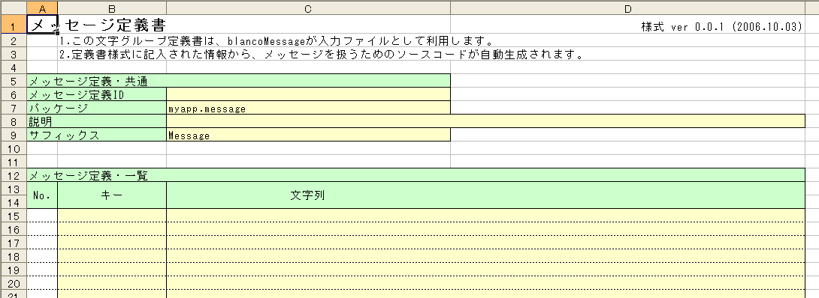
図 6-5 メッセージ定義書の新規作成

メッセージ定義書の記入
メッセージ定義書の記入要領については、『blancoMessage メッセージ定義書記入要領』を参照してください。
今回サンプルとして利用するメッセージ定義書の設定例を以下に記述します。

メッセージ定義・共通の記入
表 6-1 メッセージ定義・共通の設定例
メッセージ定義ID | Sample
パッケージ | myapp.message
説明 | blancoMessageの使用例
サフィックス | Message

メッセージ定義・一覧の記入
表 6-2 メッセージ定義・一覧の設定例
No. | キー | 文字列
1 | M001 | 普通のメッセージです。
2 | M002 | 埋め込みパラメータ「{0}」があるメッセージです。

メッセージ定義書の保存
メッセージ定義書を記入したら、ファイルを保存し閉じておきます。

ソースコード自動生成手順

ソースコードの自動生成
「blancoMessage設定ファイルエディタ」の「Javaソースコード生成」ボタン（図 4-2 blancoMessage設定ファイルエディタ参照）をクリックすると、メッセージ定義書で定義したメッセージを取得するためのソースコードがEclipseプロジェクト直下の「blanco/main」ディレクトリ配下に自動生成されます。
同様に、「C#.NETソースコード生成」ボタンをクリックすると「blanco.cs/main」、「JavaScriptソースコード生成」ボタンをクリックすると「blanco.js/main」配下にソースコードが自動生成されます。

ソースコード生成時のエラー
メッセージ定義書の記入内容に形式的な誤りがある場合、エラーダイアログが表示され、自動生成が中断されます（図 7-6 ソースコード生成時のエラー参照）。この場合、メッセージ定義書のエラー内容を修正、保存した後、再度自動生成を行って下さい。
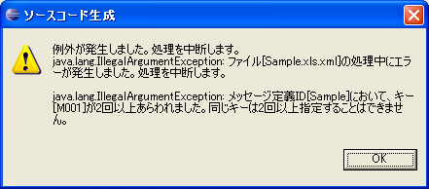
図 7-6 ソースコード生成時のエラー

自動生成時の注意点
blancoMessageのソースコード自動生成においては、以下の点に注意して下さい。

クラス名の指定
メッセージ定義ID（6.2.1メッセージ定義・共通の記入参照）が設定されていないメッセージ定義書はソースコード自動生成の対象になりません。

既に自動生成されたソースコードが存在する場合
自動生成のたびにファイルは上書きされるので、自動生成されたファイルを直接修正することは避けてください。但し、クラス名を変更した場合、変更前のクラスファイルが自動的に消去されることはありません。不要になったファイルを消去したい場合は、blancoMessageから自動生成されたファイルを一旦削除してから、再度自動生成を行って下さい。

blancoMessageが生成したクラスの利用方法

blancoMessageが生成したJavaクラスの利用方法
blancoMessageが生成したJavaクラスの利用例を以下に記述します。

import myapp.message.SampleMessage;

public class Sample {

public static void main(String[] args) {
SampleMessage sampleMessage = new SampleMessage();

// 埋め込みパラメータがない場合
System.out.println(sampleMessage.getM001());
// 埋め込みパラメータがある場合
System.out.println(sampleMessage.getM002("パラメータ"));

// 生成オプションで「定数フィールドを生成」チェックボックスが
// オンの場合、メッセージ定義書で定義した文字列を定数として
// 取得できます。
System.out.println(SampleMessage.M001);
System.out.println(SampleMessage.M002);
}

}

blancoMessageが生成したC#クラスの利用方法
blancoMessageが生成したC#クラスの利用例を以下に記述します。

using System;
using myapp.message;

namespace myapp.message
{
public class Sample
{
static void Main(string[] args)
{
SampleMessage sampleMessage = new SampleMessage();

// 埋め込みパラメータがない場合
Console.WriteLine(sampleMessage.GetM001());
// 埋め込みパラメータがある場合
Console.WriteLine(sampleMessage.GetM002("パラメータ"));

// 生成オプションで「定数フィールドを生成」チェックボックスが
// オンの場合、メッセージ定義書で定義した文字列を定数として
// 取得できます。
Console.WriteLine(SampleMessage.M001);
Console.WriteLine(SampleMessage.M002);
}

}
}

blancoMessageが生成したJavaSciptクラスの利用方法
blancoMessageが生成したJavaSciptクラスの利用例を以下に記述します。

<html>
<head>
<META http-equiv="Content-Type" content="text/html; charset=Shift_JIS">
<title>Test</title>
<script language="JavaScript" type="text/javascript" src="SampleMessage.js"></script>
<script language="JavaScript" type="text/javascript">
function main() {
var fSampleMessage = new SampleMessage();

// 埋め込みパラメータがない場合
alert(fSampleMessage.getM001());
// 埋め込みパラメータがある場合
alert(fSampleMessage.getM002("パラメータ"));

// 生成オプションで「定数フィールドを生成」チェックボックスが
// オンの場合、メッセージ定義書で定義した文字列を定数として
// 取得できます。
alert(SampleMessage.M001);
alert(SampleMessage.M002);
}
</script>
</head>
<body>
blancoMessageのサンプルです。下のボタンをクリックして下さい。
<form name="F1" action="#">
<input type="button" value="サンプル" onclick="main()">
</form>
</body>
</html>

更新履歴
  - 2006.10.13
新規作成

